

Автономная некоммерческая профессиональная образовательная организация
«Бийский технолого-экономический колледж»

Рабочая программа учебной дисциплины

ОП.07 Семейное право

Для специальности 40.02.01. «Право и организация социального обеспечения»

(базовый уровень)

Бийск 2015 г.

Утверждаю
Директор АН ПОО
«Бийский технолого-
экономический колледж»

__________ А.В.Киданов
«____» __________ 201_г.

__________ А.В.Киданов
«____» __________ 201_г.

__________ А.В.Киданов
«____» __________ 201_г.

Рабочая программа дисциплины ОП.03 Административное право соответствует федеральному государственному образовательному стандарту в части требований к результатам освоения основной образовательной программы базовой подготовки в предметной области ОП.03 Административное право специальности 40.02.01. «Право и организация социального обеспечения».

Организация – разработчик: Автономная некоммерческая профессиональная образовательная организация «Бийский технолого-экономический колледж».

Разработчик: Брыксина Н.А. преподаватель АН ПОО «Бийский технолого-экономический колледж».

Программа рассмотрена на заседании предметной (цикловой) комиссии Профессионального цикла дисциплин гуманитарного профиля
Протокол № ____ от «___» _________ 201_г.
Протокол № ____ от «___» _________ 201_г.
Протокол № ____ от «___» _________ 201_г.

____________ /___________/

____________ /___________/

____________ /___________/
(подпись ПЦК)

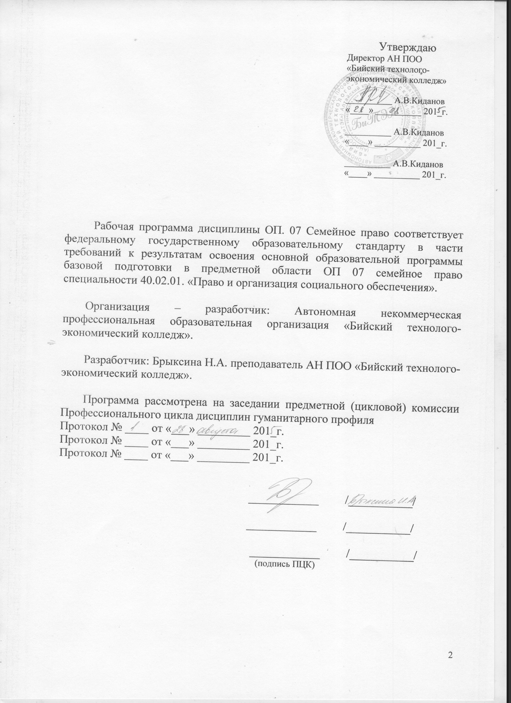

Утверждаю
Директор АН ПОО
«Бийский технолого-
экономический колледж»

__________ А.В.Киданов
«____» __________ 201_г.

__________ А.В.Киданов
«____» __________ 201_г.

__________ А.В.Киданов
«____» __________ 201_г.

Рабочая программа дисциплины ОП. 07 Семейное право соответствует федеральному государственному образовательному стандарту в части требований к результатам освоения основной образовательной программы базовой подготовки в предметной области ОП 07 семейное право специальности 40.02.01. «Право и организация социального обеспечения».

Организация – разработчик: Автономная некоммерческая профессиональная образовательная организация «Бийский технолого-экономический колледж».

Разработчик: Брыксина Н.А. преподаватель АН ПОО «Бийский технолого-экономический колледж».

Программа рассмотрена на заседании предметной (цикловой) комиссии Профессионального цикла дисциплин гуманитарного профиля
Протокол № ____ от «___» _________ 201_г.
Протокол № ____ от «___» _________ 201_г.
Протокол № ____ от «___» _________ 201_г.

____________ /___________/

____________ /___________/

____________ /___________/
(подпись ПЦК)

СОДЕРЖАНИЕ
1. | ПАСПОРТ ПРОГРАММЫ УЧЕБНОЙ ДИСЦИПЛИНЫ | 4
2. | СТРУКТУРА И СОДЕРЖАНИЕ УЧЕБНОЙ ДИСЦИПЛИНЫ | 6
3. | УСЛОВИЯ РЕАЛИЗАЦИИ УЧЕБНОЙ ДИСЦИПЛИНЫ | 9
4. | КОНТРОЛЬ И ОЦЕНКА РЕЗУЛЬТАТОВ ОСВОЕНИЯ УЧЕБНОЙ ДИСЦИПЛИНЫ | 11
1. паспорт ПРОГРАММЫ УЧЕБНОЙ ДИСЦИПЛИНЫ
ОП 07. СЕМЕЙНОЕ ПРАВО
1.1. Область применения программы
Программа учебной дисциплины является частью основной профессиональной образовательной программы в соответствии с ФГОС по специальности СПО 40.02.01. «Право и организация социального обеспечения».

1.2. Место дисциплины в структуре основной профессиональной образовательной программы:
Семейное право является общепрофессиональной дисциплиной и относится к профессиональному циклу.
Изучение дисциплины направлено на формирование следующих компетенций:
Содержание компетенции в соответствии с ФГОС СПО | Код компетенции
Способности организовывать собственную деятельность, выбирать типовые методы и способы выполнения профессиональных задач, оценивать их эффективность и качество. | ОК 2
Способности осуществлять поиск и использование информации, необходимой для эффективного выполнения профессиональных задач, профессионального и личностного развития. | ОК 4
Способности использовать информационно-коммуникационные технологии в профессиональной деятельности. | ОК 5
Способности брать на себя ответственность за работу членов команды (подчиненных), результат выполнения заданий. | ОК 7
Способности самостоятельно определять задачи профессионального и личностного развития, заниматься самообразованием, осознанно планировать повышение квалификации. | ОК 8
Способности ориентироваться в условиях постоянного изменения правовой базы. | ОК 9
Способности соблюдать деловой этикет, культуру и психологические основы общения, нормы и правила поведения. | ОК 12
Способности осуществлять профессиональное толкование нормативных правовых актов для реализации прав граждан в сфере пенсионного обеспечения и социальной защиты. | ПК 1.1
Способности осуществлять прием граждан по вопросам пенсионного обеспечения и социальной защиты. | ПК 1.2
Способности осуществлять установление (назначение, перерасчет, перевод), индексацию и корректировку пенсий, назначение пособий, компенсаций и других социальных выплат, используя информационно-компьютерные технологии. | ПК 1.4
Способности осуществлять формирование и хранение дел получателей пенсий, пособий и других социальных выплат. | ПК 1.5
Способности выявлять лиц, нуждающихся в социальной защите и осуществлять их учет, используя информационно-компьютерные технологии. | ПК 2.2

1.3. Цели и задачи дисциплины – требования к результатам освоения дисциплины:
Цель дисциплины ОП. 07 «Семейное право» - дать обучаемым фундаментальные знания в области юриспруденции, т.к. изучение семейного права является одним из важнейших этапов подготовки юристов высшей квалификации.
Задачи дисциплины - способствовать формированию у студентов профессионального правосознания, юридического мышления, отвечающего требованиям построения в России правового государства; сформировать у студентов понимание закономерностей государственно-правового развития; способствовать усвоению студентами общих принципов построения системы права и системы законодательства.
В результате изучения дисциплины студент должен
уметь:
- применять нормативные правовые акты при разрешении практических ситуаций;
- составлять брачный договор и алиментное соглашение;
- оказывать правовую помощь с целью восстановления нарушенных прав;
- анализировать и решать юридические проблемы в сфере семейно-правовых отношений.
знать:
- основные понятия и источники семейного права;
- содержание основных институтов семейного права.

1.5. Рекомендуемое количество часов на освоение программы дисциплины:
максимальной учебной нагрузки обучающегося 78часов, в том числе:
обязательной аудиторной учебной нагрузки обучающегося 52 часов;
самостоятельной работы обучающегося 26 часов.
2.СТРУКТУРА И СОДЕРЖАНИЕ УЧЕБНОЙ ДИСЦИПЛИНЫ
ОП.07 Семейное право»

2.1. Объем учебной дисциплины и виды учебной работы
Вид учебной работы | Объем часов
Максимальная учебная нагрузка (всего) | 78
Обязательная аудиторная учебная нагрузка (всего) | 52
в том числе:
лабораторные работы (не предусмотрено) | -
практические занятия | 16
теоретические занятия | 36
контрольные работы (не предусмотрено) | -
курсовая работа (проект) (не предусмотрено) | -
Самостоятельная работа обучающегося (всего) | 26
Итоговая аттестация в форме диф. зачета

2.2. Тематический план и содержание учебной дисциплины
ОП.07 «Семейное право»

Наименование  разделов и тем | Содержание учебного материала, лабораторные работы и практические занятия, самостоятельная работа обучающихся, курсовая работа (проект) (если предусмотрены) | Объем  часов | Уровень  освоения
1 | 2 | 3 | 4
 | Раздел I. Семейное право как отрасль права
Тема 1  Семейное право как отрасль права | Содержание учебного материала:  Семейное право как отрасль права Общественные отношения, регулируемые семейным правом. Особенности метода семейно-правового регулирования. Задачи и принципы семейного права. Источники семейного права. Основные этапы развития семейного права России. Семейный кодекс РФ, иные источники семейного права | 6 | 1
Тема 1  Семейное право как отрасль права | Практическое занятие № 1  Источники семейного права  Цель: определить специфические черты семейного права. | 2 | 2
Тема 1  Семейное право как отрасль права | Самостоятельная работа:  Работа с учебником, информационно-справочной системой Консультант . Систематическая Проработка учебной и специальной литературы. Подготовка докладов по теме : Общественные отношения, регулируемые семейным правом  Особенности метода семейно-правового регулирования. | 6 | 3
 | Раздел II. Семейные правоотношения
Тема 2  Семейные правоотношения | Содержание учебного материала:  Понятие, виды, субъекты, объекты и содержание семейных правоотношений.  Юридические факты в семейном праве и их виды. Акты гражданского состояния и их регистрация. Возникновение, изменение и прекращение семейных правоотношений. Родство и свойство, их юридическое значение. Правоспособность и дееспособность в семейном праве. Осуществление семейных прав и исполнение обязанностей. Защита семейных прав. Меры ответственности в семейном праве. Сроки исковой давности и другие сроки в семейном праве. | 6 | 1
Тема 2  Семейные правоотношения | Практическое занятие № 2  Юридические факты в семейном праве и их виды  Цель: уяснение понятий семейного права. | 2 | 2
Тема 2  Семейные правоотношения | Самостоятельная работа:  Работа с учебником, информационно-справочными системами КонсультантПлюс, | 4 | 3

Гарант, Кодекс . Систематическая проработка учебной и специальной литературы. Семейный
кодекс. Подготовка рефератов, докладов по теме: «Правоспособность и дееспособность в семейном праве», «Осуществление семейных прав и исполнение обязанностей. Защита семейных прав. Меры ответственности в семейном праве»
 | Раздел III. Брак
Тема 3  Брак по семейному праву России. Права и обязанности супругов | Содержание учебного материала:  Понятие и правовая природа брака. Заключение брака: порядок и условия. Условия признания брака недействительным. Расторжение брака. Права и обязанности супругов. | 6 | 1
 | Практическое занятие № 3  Права и обязанности супругов  Цель: Умение определять условия признания брака недействительным | 4 | 2
 | Самостоятельная работа:  Работа с учебником, информационно-справочными системами КонсультантПлюс, Гарант, Семейный Кодекс. Систематическая проработка учебной и специальной литературы. Решение задач. | 4 | 3
 | Раздел IV. Формы устройства детей, оставшихся без попечения родителей
Тема 4  Формы устройства детей, ставшихся без попечения родителей | Содержание учебного материала:  Выявление и устройство детей, оставшихся без попечения родителей. Усыновление (удочерение) детей. Опека и попечительство над несовершеннолетними детьми. Приемная семья | 8 | 1
 | Практическое занятие № 4 Решение задач  Выявление и устройство детей, оставшихся без попечения родителей  Опека и попечительство над несовершеннолетними детьми. Приемная семья  Цель: уяснить понятие, содержание, форм устройства детей, оставшихся без попечения родителей | 2 | 2
 | Самостоятельная работа:  Работа с учебником, Справочными правовыми системами КонсультантПлюс,  Гарант, Семейный Кодекс. Систематическая проработка учебной и специальной литературы Решение задач. | 4 | 3
 | Раздел V. Личные и имущественные правоотношения супругов

Тема 5  Личные и имущественные права и обязанности родителей и детей | Содержание учебного материала:  Личные неимущественные права и обязанности супругов. Имущественные отношения супругов | 4 | 1
 | Практическое занятие № 5 Решение задач  Личные неимущественные права и обязанности супругов. Имущественные отношения супругов  Цель: определить права и обязанности супругов | 2 | 2
 | Самостоятельная работа:  Работа с учебником, справочными правовыми системами КонсультантПлюс, Гарант, Семейный Кодекс.. Систематическая проработка учебной и специальной литературы. Решение задач.  Подготовка рефератов, докладов по теме «Личные и имущественные права и обязанности родителей и детей». | 4 | 3
 | Раздел VI. Алиментные обязательства
Тема 6  Алиментные обязательства | Содержание учебного материала:  Алиментные обязательства родителей и детей. Способы взыскания судом алиментов на несовершеннолетних детей. Обязанности совершеннолетних детей по содержанию родителей. Алиментные обязательства супругов и бывших супругов. Порядок уплаты и взыскание алиментов | 4 | 1
Тема 6  Алиментные обязательства | Практическое занятие № 6 Решение задач  Алиментные обязательства родителей и детей. Способы взыскания алиментов на несовершеннолетних детей.  Практическое занятие № 7 Решение задач  Обязанности совершеннолетних детей по содержанию родителей. Алиментные обязательства супругов и бывших супругов.  Практическое занятие № 8 Решение задач  Порядок уплаты и взыскание алиментов  Цель: уяснение понятия алиментные обязательства управления. | 6 | 2
Тема 6  Алиментные обязательства | Самостоятельная работа:  Работа с учебником», справочными правовыми системами КонсультантПлюс,  Гарант, Семейный Кодекс .. Систематическая проработка учебной и специальной литературы. Подготовка рефератов, докладов по теме «Алиментные обязательства». | 4 | 3
Тема 6  Алиментные обязательства | Дифференцированный зачет | 2
ВСЕГО |  | 78
Для характеристики уровня освоения учебного материала используются следующие обозначения:
1. – ознакомительный (узнавание ранее изученных объектов, свойств);
2. – репродуктивный (выполнение деятельности по образцу, инструкции или под руководством);
3. – продуктивный (планирование и самостоятельное выполнение деятельности, решение проблемных задач).
3. УСЛОВИЯ РЕАЛИЗАЦИИ ПРОГРАММЫ ДИСЦИПЛИНЫ

3.1. Требования к минимальному материально-техническому обеспечению
Реализация программы дисциплины требует наличия учебного кабинета.
Оборудование учебного кабинета:
- посадочные места по количеству обучающихся;
- рабочее место преподавателя;
- комплект федеральных конституционных законов, федеральных законов по теме урока;
- комплект учебно-наглядных пособий по семейному праву.
Технические средства обучения:
- компьютер программным обеспечением, в том числе справочно-правовой системой Консультант Плюс.

3.2. Информационное обеспечение обучения
Перечень рекомендуемых учебных изданий, Интернет-ресурсов, дополнительной литературы.
Основные источники:
1. Семейное право. Учебное пособие (ГРИФ) / И.Б. Красильников. – М.: Форум, 2009.- 247 с.
Дополнительные источники:
1. Учебное пособие (ГРИФ) // Абашин Э.А. – М.: ФОРУМ: ИНФРА-М., 2008.
2. Семейное право. Учебное пособие. Под ред. Гомолы А.И., Гомолы М.А., Саломатова Е.Н. Издательский центр «Академия», 2010.
3. Семейное право. Учебное пособие. Под ред. М.В. Антокольской. – М.: Юрист, 2008.
Нормативные акты:
- "Конституция Российской Федерации" (принята всенародным голосованием 12.12.1993) (с учетом поправок, внесенных Законами РФ о поправках к Конституции РФ от 30.12.2008 N 6-ФКЗ, от 30.12.2008 N 7-ФКЗ).
- Семейный кодекс Российской Федерации от 29.12.95 № 223 (с изменениями и дополнениями от 30.06.2008 г.)
- Гражданский кодекс Российской Федерации (части первая, вторая и третья) (с изменениями и дополнениями от 20 февраля, 12 августа 1996 г., 24 октября 1997г., 8 июля, 17 декабря 1999 г., 16 апреля, 15 мая, 26 ноября 2001 г., 21 марта 2002 г.).
- Уголовный кодекс Российской Федерации от 13.12.96 г..
- Кодекс Российской Федерации об административных правонарушениях от 30.12.2001 г.
- Федеральный закон от 15.11.97 « 143-ФЗ «Об актах гражданского состояния» (с изменениями и дополнениями от 25 октября 2001 г., 23.07.2008 г.).
- Федеральный закон от 24.07.98 № 124-ФЗ «Об основных гарантиях прав ребенка в Российской Федерации» (с изменениями и дополнениями от 20 июля 2000 г.).
- Федеральный закон от 24.06.99 № 120-ФЗ «Об основных системы профилактики безнадзорности и правонарушений несовершеннолетних» (с изменениями и дополнениями от 13 января 2001 г.).
- Федеральный закон от 16.04.2001 № 44-ФЗ «О государственном банке данных о детях, оставшихся без попечения родителей».
- Федеральный закон «Об опеке и попечительстве» от24.04.2008 г.№ 48
- Федеральный закон «О дополнительных мерах государственной поддержки семей, имеющих детей » от 29.12.2006 г. №256
- Конвенция о правах ребенка.

Средства обеспечения освоения дисциплины:
1. Информационно-правовая система «Гарант», «Консультант+».
4. КОНТРОЛЬ И ОЦЕНКА РЕЗУЛЬТАТОВ ОСВОЕНИЯ УЧЕБНОЙ ДИСЦИПЛИНЫ

Контроль и оценка результатов освоения учебной дисциплины осуществляется преподавателем в процессе проведения практических занятий и лабораторных работ, тестирования, а также выполнения обучающимися индивидуальных заданий, проектов, исследований.

Результаты обучения  (освоенные умения, усвоенные знания) | Формы и методы контроля и оценки результатов обучения
ОК 2 Организовывать собственную деятельность,  выбирать типовые методы и способы выполнения профессиональных задач, оценивать их эффективность и качество.  ОК 4 Осуществлять поиск и использование информации, необходимой для эффективного выполнения профессиональных задач, профессионального и личностного развития.  ОК 5. Использовать информационно-коммуникационные технологии в профессиональной деятельности.  ОК 7 Брать на себя ответственность за работу членов команды (подчиненных), за результат выполнения заданий. ОК 8 Самостоятельно определять задачи профессионального и личностного развития, заниматься самообразованием, осознанно планировать повышение квалификации.  ОК 9 Ориентироваться в условиях постоянного изменения правовой базы.  ОК 11 Соблюдать деловой этикет, культуру и психологические основы общения, нормы и правила поведения.  ОК 12 Проявлять нетерпимость к коррупционному поведению.  ПК 1.1. Осуществлять профессиональное толкование нормативных правовых актов для реализации прав граждан  в сфере пенсионного обеспечения и социальной защиты. ПК 1.2. Осуществлять прием граждан по вопросам пенсионного обеспечения и социальной защиты.  ПК 1.4. Осуществлять установление (назначение, перерасчет, перевод), индексацию и корректировку пенсий, назначение пособий, компенсаций и других социальных выплат, используя информационно- компьютерные технологии.  ПК 1.5. Осуществлять формирование и хранение дел получателей пенсий, пособий и других социальных выплат.  ПК 2.2. Выявлять лиц, нуждающихся в социальной защите и осуществлять их учет, используя информационно- компьютерные технологии. | Защита рефератов и  докладов с использованием презентаций; устный и письменный опрос, решение ситуационных задач; участие в ролевых играх, тест, Решение задач. Тест для проверки теоретических знаний обучающихся, выступление с докладами, анализ соответствующих нормативных правовых актов, Решение ситуационных задач, устный, письменный опрос, выступление с сообщениями на семинарах, тест

